Федеральное государственное образовательное бюджетное учреждение высшего образования

«**Финансовый университет при Правительстве Российской Федерации»**

**(Финансовый университет)**

**Колледж информатики и программирования**

# Операционные системы

**Индивидуальная работа 2 по батникам**

Преподаватель: Сибирев И.В

Выполнил работу студент: Воскобоева Я.Н

Группа: 2ОИБАС-1322

Москва 2023

Создать батник, это блокнот файл с расширением *.bat. Редактируется через n++ и запускается через Ctrl+S F5

1. Написать приложение, которое рассчитает периметр квадрата, использовать функции

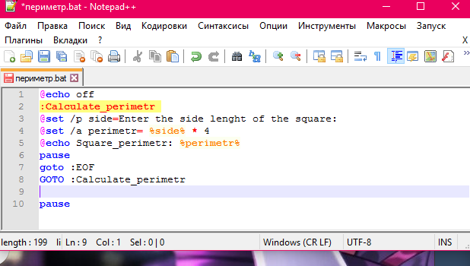

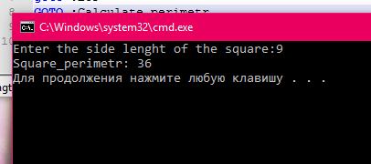

1. Написать приложение, которое создаст html и откроет его в браузере, HTML будет содержать вашу фотографию из интернета, ФИО, номер группы, информацию о себе и описание Ваших хобби и интересов. Можно сразу для этого использовать *.html файл

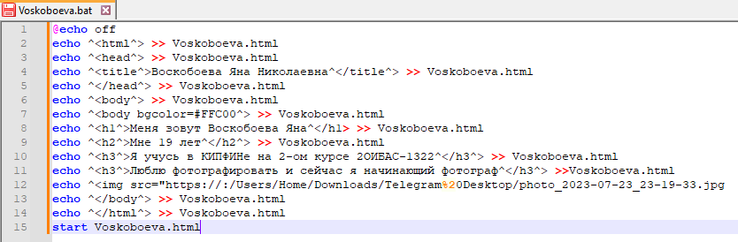

1. Написать батник который при загрузке проверяет минуту на четность и если сейчас четная минута то включает компьютер

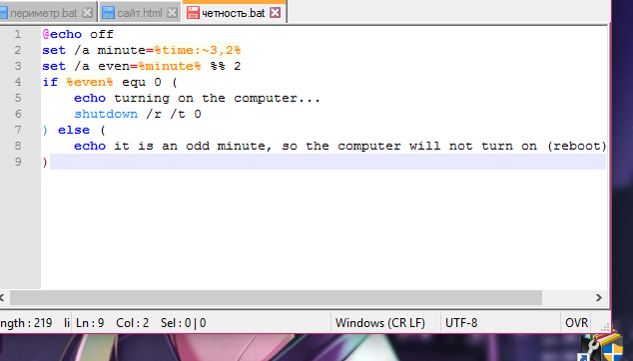

1. Написать менюшку на батниках можно через goto и проверку введенного числа, можно через создание файла блокнота с последующем исполнением, можно любым другим способом

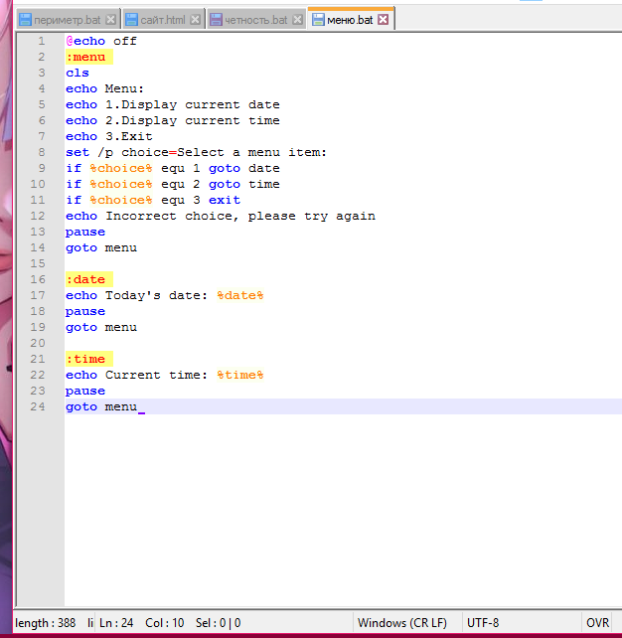

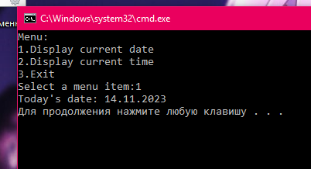

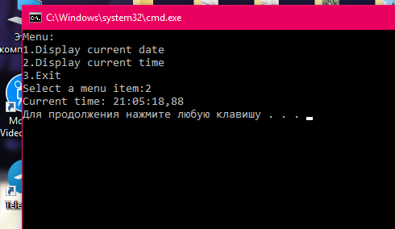

1. Нарисовать батником цветную елочку, желательно рисунок будет авторским и не повторяющим

